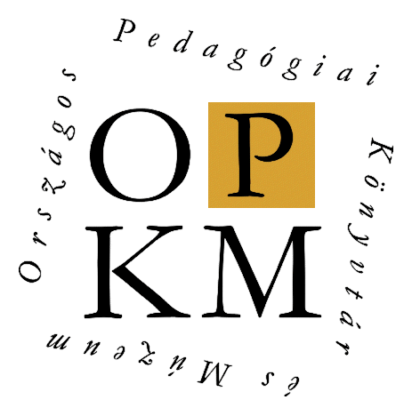 | Bod Péter Országos  Könyvtárhasználati Verseny  2007/2008  országos döntő | 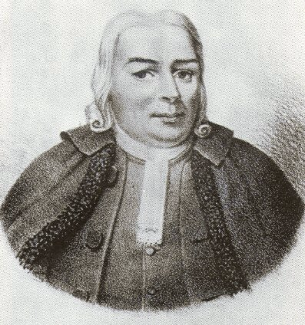

I. kategória – A zsűri példánya

Kedves Zsűritag!
Íme az instrukciós levél, amit a gyerekek kaptak:

A mai délelőtt három óra áll rendelkezésedre, az alábbi téma alapján annak az ismeretterjesztő célzatú társasjátéknak az ötletét, amivel barátaiddal szívesen játszanál!

Témád: Mátyás reneszánsz udvara / Mátyás korának művészete / Tudomány és Technmika Mátyás király korában / Események Mátyás király korában

A) Információk a mai napról:
Az ötletelés, a feladat elkészítése alapos könyvtári búvárkodást igényel.
Kérünk:
- figyelmesen, olvasd el a feladatokat,
- tartsd be a sorrendet és
- munkád egyes állomásait befejezve tájékoztasd az eredményről a munkádat figyelemmel kísérő zsűritagot.
Úgy készülj, hogy elkészült munkád szóban is be tudd mutatni a zsűrinek!

Időterv:
10.00 - 10.50: Tervezés + Tájékozódás a könyvtár állományában
10.50 - 11.40: A témához kapcsolódó anyagok jegyzetelése, válogatása
11.40 - 12.30: A társasjáték prototípusának elkészítése
12.30 - 13.30: Az elkészített terv bemutatása a felhasznált irodalom segítségével

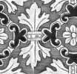

B) Hogyan készítsünk társasjátékot?
Egyszerre kell jól ismerni az adott témát és megválasztani azt az ötletes formát, amellyel a társasjáték működését is bemutatod.
- A társasjátékod tartalmazza a legfőbb szabályokat!
- Legyen színes mind tartalomban mind formában!
- 10 részfeladatnál többet ne tartalmazzon!
- A társasjáték feladatainak a megoldását is készítsd el hivatkozásokkal együtt!

Mi a feladatod?
- Ki kell gondolnod a játékod formáját, szabályait, kellékeit. (Ezzel ne tölts túl sok időd, hogy maradjon a tartalmi feladatokra is!)
- A témádhoz kapcsolódóan minél ötletesebb módon és ismeretterjesztő célzattal konkrét feladatokat, próbákat, fordulókat kell kitalálnod hozzá.
- El kell készítened a játék tervét, valamint a kérdéseket vagy feladatokat a megoldókulccsal együtt.

Jó tanácsok:
- A feladat során először jól gondold végig a kapott témát! Keresd a kulcsszavakat!
- Ahhoz, hogy az adott témából játékot tudj készíteni igen sok forrásból kell dolgoznod. Használj minél többféle dokumentumtípust!
- A témában való keresés első pillanatától jól kell jegyzetelned és válogatnod az információforrásokban!
Jó munkát!
Az egyes munkafázisok során általános szempont, hogy szakmai segítséget már nem nyújtunk a diákoknak. Figyeljük tevékenységüket és értékeljük munkájukat.

C) A munka egyes lépései – és értékelési szempontjai

1. Tervezés 10 perc (10.00 - 10.10)
A tanulók feladatlapján olvasható:
A társasjáték fajtájának, formájának, szabályainak, eszközeinek, megjelenésének megtervezése a témának megfelelően. A játék kulcsszavainak előzetes kiválasztása.
Értékelési szempontok | Pontszám
Használja-e az instrukciókat? Gyűjt-e előzetes kulcsszavakat? Készít-e tervet? | /5 | /5

2. Tájékozódás a könyvtár állományában
A témához, kulcsszavakhoz kapcsolódó dokumentumok kigyűjtése, megkeresése, 40 perc (10.10 - 10.50)

A tanulók feladatlapján olvasható | Értékelési szempontok | Pontszám
- A kézikönyvtár segítségével a fölmerülő fogalmak, személyek földerítése | Hogyan válogat a dokumentumok között?  Milyen kézikönyveket vesz igénybe, hogy a számára fontos kifejezéseket, ismeretlen fogalmakat vagy személyeket pontosítsa?  Tudja-e a különböző típusú kézikönyvek használati értékét?  Általános és szaklexikonokat milyen mértékben használ? | /10 | /10
- A periodikák (folyóiratok, hetilapok) áttekintése a téma szempontjából | Milyen egyéb szakirodalmat, periodikát keresett a kapott témához, hogyan válogatott?  Használt repertóriumot, tartalomjegyzéket? | /5 | /5
- Az ismeretterjesztő szakirodalom áttekintése |  | /5 | /5
Ne felejtsd! Munkád szempontjából fontos, hogy pontosan megjelöld, lejegyzeteld a felhasználni kívánt források:  - szerzőjét, címét, pontos lelőhelyét. (Az oldalszámról se feledkezz meg!) | A hasznosnak ítélt forrásokról milyen adatokat jegyez fel?  Hogyan jelöli meg azokat? | /5 | /5

3. A témához kapcsolódó anyagok jegyzetelése, válogatása, 50 perc (10.50 - 11.40)
A tanulók feladatlapján olvasható:
Ne felejtsd! Munkád szempontjából fontos!
A társasjátékod elkészítésénél végig kell gondolnod, milyen információkat, adatokat és illusztrációkat használsz fel, hogy a játék minél szemléletesebb és ötletesebb legyen.
Segítségül a jegyzetelés formája:
1-jegyzet
Szerző, cím,
kiadás helye, kiadás éve, kiadó oldalszám

Egy jegyzet lap egy gondolat.

Azonos dokumentumból származó könyvből csak az első jegyzetlapnál adj meg teljes adatsort!
A jegyzetelés közben válogatott képek megjelölésére használd a sárga kis cédulákat!
A zsűri a jegyzeteket formai és tartalmi szempontból is értékeli.

Értékelési szempontok | Pontszám
Hogyan keres információt a kiválasztott dokumentumokban?  Használja-e a könyvek tájékoztató apparátusát? | /5 | /5
Milyen módon válogat a társasjáték „színesítésére”, illusztrációra szolgáló anyagot? | /5 | /5
A témához kapcsolódó jegyzetek száma legalább 5 legyen.  Hogyan jegyzetel? A kapott témát milyen mélységben tekinti át? Lényegkiemelés, szövegértés  Minden jó jegyzet (formai és tartalmi értékelés) 5 pontot ér.  (Ezt a feladat megoldása során is tudjuk értékelni.) | /25 | /25

4. A társasjáték elkészítése, 50 perc (11.40 - 12.30)
A társasjáték tervének elkészítéséhez rendelkezésedre áll egy fehér karton (A/2), A/4-es lapok, ragasztó, olló, vonalzó, filctoll, fénymásoló.
Ne feledd! A társasjátékkal kapcsolatban kaptál instrukciókat a feladatlap elején!

Értékelési szempontok | Pontszám
Hogyan használja fel a készített jegyzeteket a társasjáték részeinek elkészítéséhez? | /5 | /5
Tudja-e tudatosan alkalmazni a társasjáték elkészítéséhez kapott instrukciókat?  Milyen lehetséges módokon (tárló, poszter, tárgyi elemek, interaktivitás) mutatja be a társasjáték a kapott témát? | /5 | /5
Megfelel-e a társasjáték „műfajának”? Kiemeli-e a kapott téma legfontosabb elemeit a társasjáték? | /10 | /10

5. Az elkészített terv bemutatása a felhasznált irodalom segítségével 10 perc (12.30 és 13.30 között)
Hogyan tudja megragadni a téma lényegét, összefoglalni mindazt, amit olvasott, kigyűjtött, mint információt? Egy-egy tanulóra 10 perc időtartam jut.
Hagyjuk, hogy összegezzen, s csak aztán kérdezzünk!

A tanulók feladatlapján olvasható:
A zsűri meghallgatja a tervezett ismeretterjesztő társasjátékról a véleményedet, gondolataidat röviden. Ehhez a jegyzeteiddel együtt a legfontosabb, felhasznált szakirodalmat is be kell mutatnod.
Vázlat a szóbeli beszámolóhoz:
- A társasjáték formája, szabályai, eszközei, megjelenése
- A társasjáték főbb kérdései és azok lehetséges megoldásai a hivatkozásokkal
- A munka során legjobban használható forrás bemutatása
- Összegzés, ajánlás

Értékelési szempontok | Pontszám
Kérjük, számoljon be a munkafolyamatról. Indokolja a kulcsszavakat, a föltett kérdéseket és a könyv tartalmát! | /5 | /5
Kérjük meg, mutassa be a számára legérdekesebb dokumentumot, amit felhasznált munkája során! | /5 | /5
Kérdéseink kapcsolódjanak a témához és a könyvtárban végzett munkához is.  Pl.: Milyen dokumentumokat, dokumentumtípusokat helyeztél volna el még a könyvtárban?  Melyik szakkönyvtárban kerestél volna még a témához? | /5 | /5
Szóbeli kommunikáció | /5 | /5

Összpontszám: | /100 | /100

